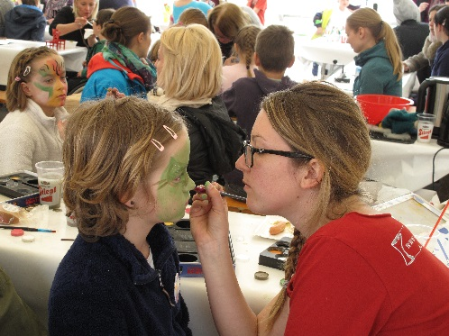
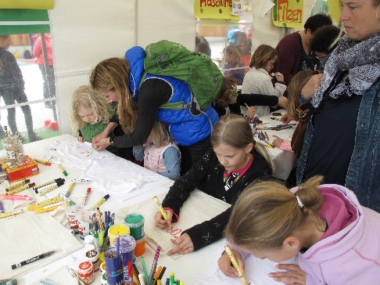
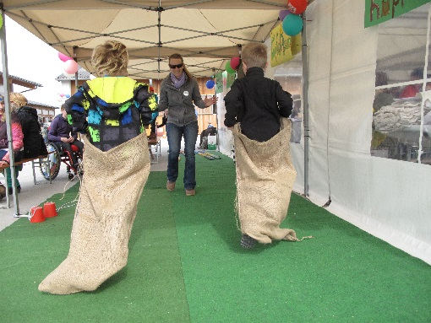

KINDERFEST UND MEISTERSCHAFT
FÜR THERAPEUTISCHES REITEN

„Das Pferd leiht mir die Beine“ - Ein Tag voller Herausforderungen, Emotionen und Spaß!
Ermöglichen Sie mit Ihrer Hilfe Kindern und Jugendlichen mit Körper- und Mehrfachbehinderungen, die mit so vielen Schwierigkeiten im Leben zu kämpfen haben, sich in einem Reitturnier zu messen, Selbstbewusstsein zu tanken und stolz auf sich zu sein und ganz viel Spaß zu haben.

Zum 9. Mal findet am 20. Mai 2023 unsere integrative Veranstaltung „Meisterschaft für Therapeutisches Reiten“ mit Kinderfest im Reiterhof Moos, Moostraße 135 statt.

Kinder mit Beeinträchtigung stellen Ihre Leistungen in unterschiedlichen, auf ihre Behinderung abgestimmten Reitbewerben unter Beweis.

Das rund um die Meisterschaft stattfindende Kinderfest bietet für Groß und Klein verschiedenste Unterhaltungsmöglichkeiten und lässt Kinder mit und ohne Behinderung gemeinsam ihr Können unter Beweis stellen.

Die letzten Male nahmen neben den Turnierteilnehmern bis zu 500 Besucher an der Veranstaltung teil. Die regionale Presse berichtete umfangreich mit Vor- und Nachberichterstattung.

Der Eintritt ist frei. Daher sind wir auf jede Hilfe angewiesen. Für die verschiedenen Spielstationen werden viele helfende Hände gebraucht. Egal ob Graffiti, Sackhüpfen, Filzen oder eine der anderen Stationen, jede braucht Aufsicht und jemanden, der die Kids motiviert und anfeuert.

Weitere Informationen entnehmen Sie bitte dem beiliegenden Flyer oder unserer Website www.hippo-salzburg.at.

Über eine positive Rückmeldung freue ich mich sehr und stehe für Fragen jederzeit gerne zur Verfügung. hipposalzburg@gmx.at

Vielen Dank im Voraus!

Thesy Feichtinger-Zrost
Initiatorin und Organisatorin des Events

Thesy Feichtinger-Zrost MSc Neuroorthopädie, Physio-, Bobath- und Hippotherapie, Tel: 0676- 403 70 73
hipposalzburg@gmx.at Sektionsleitung Hippotherapie in Österreich, www.hippo-salzburg.at
Spendenkonto für Hippotherapie, Raiffeisenkassa Grödig,
IBAN: AT87 3501 8000 0079 8421 – RVSAAT2S018 (SWIFT)

